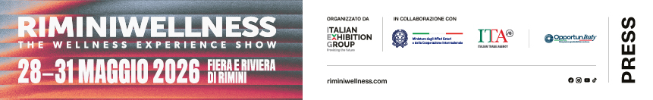

nota stampa 8

IL BENESSERE GUIDA NUOVI CONSUMI
TRA FITNESS, TECNOLOGIA E WELLNESS ECONOMY

- La wellness economy globale tocca i 6,8 trilioni di dollari e punta ai 9,8 trilioni entro il 2029
- L’Italia entra nella top 10 mondiale della wellness economy con un mercato da 140,6 miliardi di dollari
- Diminuisce la sedentarietà nel nostro Paese, passando dal 40% al 33% in 10 anni

Rimini, 28-31 maggio 2026 – Il mondo del benessere si conferma uno dei principali driver dei nuovi consumi e degli stili di vita delle persone. Un’evoluzione che coinvolge attività fisica, prevenzione, salute, turismo e innovazione tecnologica contribuendo alla crescita di un settore sempre più strategico anche dal punto di vista economico e sociale. In questo contesto RiminiWellness 2026, la manifestazione di Italian Exhibition Group dedicata a fitness, sport e wellness, torna per la sua ventesima edizione dal 28 al 31 maggio alla Fiera di Rimini e sulla Riviera, confermandosi un osservatorio privilegiato sulle tendenze che stanno ridefinendo il mercato e sulle prospettive di sviluppo dell’intera filiera.

L’ITALIA NELLA TOP 10 MONDIALE DELLE ECONOMIE DEL BENESSERE
Il benessere rafforza il proprio peso anche sul piano economico globale, confermando la centralità del settore nelle trasformazioni dei consumi contemporanei. Secondo il Global Wellness Institute, la wellness economy mondiale ha ormai superato i 6,8 trilioni di dollari e potrebbe raggiungere i 9,8 trilioni entro il 2029, crescendo a un ritmo superiore rispetto all’economia globale. A sostenere questa espansione contribuiscono comparti trasversali, dall’attività fisica alla nutrizione, dalla prevenzione alla salute mentale, fino al turismo wellness, alla medicina preventiva e alle tecnologie applicate al benessere. In questo contesto l’Italia entra nella top ten della wellness economy, collocandosi al 10° posto a livello globale e al 4° in Europa, con un mercato che ha raggiunto il valore di 140,6 miliardi di dollari. Un risultato sostenuto dalla forza di filiere storicamente legate al lifestyle italiano, come turismo wellness, terme, alimentazione sana, sport e hospitality, che contribuiscono a rafforzare il posizionamento del Paese tra le principali destinazioni internazionali dedicate al benessere. Nel nostro Paese questa evoluzione si riflette anche nella crescente diffusione della pratica sportiva e delle attività dedicate al wellness. La Federazione Italiana Fitness dichiara che nel 2025 il mercato fitness italiano ha raggiunto un valore stimato di 3,1 miliardi di euro, confermando la crescente diffusione dell’attività fisica e dei servizi dedicati al benessere. Sul territorio nazionale operano oltre 7.500 palestre e centri fitness, con più di 5 milioni di iscritti, mentre sfiorano quota 18 milioni gli italiani che utilizzano servizi legati a fitness e wellness anche in modo occasionale. Uno scenario che conferma come il benessere non rappresenti più soltanto una tendenza di consumo, ma una leva strategica per sviluppo economico, innovazione, attrattività territoriale e qualità della vita, favorendo la nascita di esperienze sempre più integrate tra sport, wellness, turismo e socialità.

IN ITALIA PIÙ SPORT E MENO SEDENTARIETÀ
La crescente attenzione verso salute e qualità della vita si riflette nella diffusione della pratica sportiva e dell’attività motoria nel Paese. Il Rapporto Sport 2025 del Ministero per lo Sport e i Giovani evidenzia come oggi due italiani su tre pratichino sport o attività fisica e come siano 38 milioni gli italiani coinvolti in attività motorie e sportive, a conferma del ruolo sempre più centrale dello sport negli stili di vita contemporanei.
Secondo i dati dell’Osservatorio Valore Sport di The European House – Ambrosetti, la quota di popolazione completamente sedentaria è scesa dal 40% del 2015 al 33% del 2024, con circa 4,7 milioni di inattivi in meno in dieci anni. Persistono tuttavia forti differenze territoriali e sociodemografiche, con livelli più elevati di inattività tra donne, over 65, residenti nel Mezzogiorno e persone con basso livello di istruzione.
Nel confronto internazionale, secondo le più recenti rilevazioni OCSE e OMS contenute in Health at a Glance 2023, l’Italia si colloca come quarto Paese OCSE più sedentario, con l’80,3% della popolazione che non raggiunge i livelli raccomandati di attività fisica pari ad almeno 150 minuti settimanali, a fronte di una media OCSE del 59,6%. Il dato è influenzato da una definizione più restrittiva della sedentarietà, che considera il livello complessivo di attività fisica svolta non solo nel tempo libero, ma anche in ambito domestico e lavorativo, secondo le linee guida OMS.
La sedentarietà mantiene inoltre un impatto significativo sul sistema economico e sanitario nazionale, generando costi stimati in circa 6,7 miliardi di euro l’anno tra spesa sanitaria e perdita di produttività. Un quadro che conferma come la promozione dell’attività fisica rappresenti oggi non soltanto una priorità di salute pubblica, ma anche una leva strategica per la sostenibilità sociale ed economica del Paese.

FITNESS, TECNOLOGIA E AI: COME CAMBIA L’ESPERIENZA SPORTIVA
Il settore fitness attraversa una profonda trasformazione tecnologica che sta ridefinendo modalità di allenamento e monitoraggio di salute e performance. Piattaforme online, wearable device, allenamenti on demand e attrezzature connesse stanno accelerando la digitalizzazione del comparto. Secondo IMARC Group, crescono le connected gym, palestre integrate con sistemi intelligenti, servizi digitali e allenamenti personalizzati. Il mercato globale delle attrezzature fitness connesse potrebbe raggiungere 10,3 miliardi di dollari entro il 2033, con una crescita media annua superiore al 20%. Secondo Mordor Intelligence, wearable, AI coaching e allenamenti ibridi stanno trasformando i centri fitness in ambienti sempre più personalizzati e data-driven. Cresce anche il mercato italiano dei wellness devices, trainato dalla diffusione di strumenti per il monitoraggio della salute, la prevenzione e il benessere psicofisico. Una trasformazione che conferma un’evoluzione del fitness sempre più integrata, orientata non solo alla performance ma anche alla salute preventiva e al corporate wellness.

IL TURISMO WELLNESS CORRE PIÙ VELOCE DI QUELLO TRADIZIONALE
L’evoluzione del wellness coinvolge anche il turismo, trainato dalla domanda di esperienze orientate al benessere e alla cura della persona. Secondo Global Market Insights, il mercato globale del wellness tourism ha raggiunto un valore di 975 miliardi di dollari nel 2025 e, in base alle attuali proiezioni, è destinato a superare i 2,1 trilioni di dollari entro il 2035, con una crescita media annua dell’8,2%.
A livello globale, il comparto è trainato da esperienze legate a salute, rigenerazione e attività outdoor. Resort wellness, retreat, spa e turismo sportivo stanno ridefinendo l’offerta turistica internazionale, creando nuove opportunità per territori e operatori del settore.
In questo scenario, l’Italia si conferma uno dei mercati più rilevanti della wellness economy turistica. Il comparto direttamente legato a wellness tourism, spa e terme vale quasi 27 miliardi di dollari nel 2024, mentre il solo segmento del wellness tourism si attesta a 19,99 miliardi di dollari, posizionandosi tra i cinque principali settori della wellness economy nazionale. Inoltre, come riportato dall’Osservatorio Valore Sport 2025 di TEHA Group (The European House – Ambrosetti), i dati Eurostat evidenziano come il turismo sportivo e outdoor valga l’8% degli arrivi turistici in Italia e rappresenti il quarto motivo di visita. Le presenze legate allo sport pesano per il 14% del totale. Il fenomeno è più concentrato nel Nord (21,6% degli arrivi) rispetto a Centro (13,8%) e Sud (6,7%).

Fonti: Global Wellness Institute e Insights | Federazione Italiana Fitness | Rapporto Sport 2025 | Osservatorio Valore Sport di The European House – Ambrosetti | Connected Gym Equipment Market | Mordor Intelligence

ABOUT RIMINIWELLNESS 2026
Data: 28/31 maggio 2026; qualifica: fiera internazionale; organizzazione: Italian Exhibition Group S.p.A.; periodicità: annuale; edizione: 20ª; ingresso: pubblico e operatori; info: www.riminiwellness.com

PRESS CONTACT ITALIAN EXHIBITION GROUP
head of corporate communication & media relation: Elisabetta Vitali
press office manager: Marco Forcellini, Pier Francesco Bellini | press office coordinator: Luca Paganin | press office specialist: Mirko Malgieri; Nicoletta Evangelisti | press office assistant: Julia Andreatta media@iegexpo.it

MEDIA AGENCY RIMINIWELLNESS 2026
Naper Multimedia| Zoe Perna | T. +39 02 97699600 | zoe.perna@napermultimedia.it | staff@napermultimedia.it
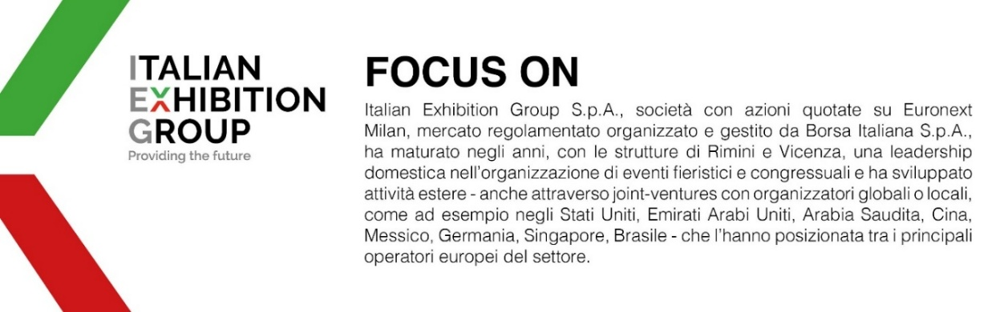

Il presente comunicato stampa contiene elementi previsionali e stime che riflettono le attuali opinioni del management (“forward-looking statements”) specie per quanto riguarda performance gestionali future, realizzazione di investimenti, andamento dei flussi di cassa ed evoluzione della struttura finanziaria. I forward-looking statements hanno per loro natura una componente di rischio ed incertezza perché dipendono dal verificarsi di eventi futuri. I risultati effettivi potranno differire anche in misura significativa rispetto a quelli annunciati, in relazione a una pluralità di fattori tra cui, a solo titolo esemplificativo: andamento del mercato della ristorazione fuori casa e dei flussi turistici in Italia, andamento del mercato orafo - gioielliero, andamento del mercato della green economy; evoluzione del prezzo delle materie prime; condizioni macroeconomiche generali; fattori geopolitici ed evoluzioni del quadro normativo. Le informazioni contenute nel presente comunicato, inoltre, non pretendono di essere complete, né sono state verificate da terze parti indipendenti. Le proiezioni, le stime e gli obiettivi qui presentati si basano sulle informazioni a disposizione della Società alla data del presente comunicato.

